«Знать заранее, работать на опережение.

Дзюдо для детей»

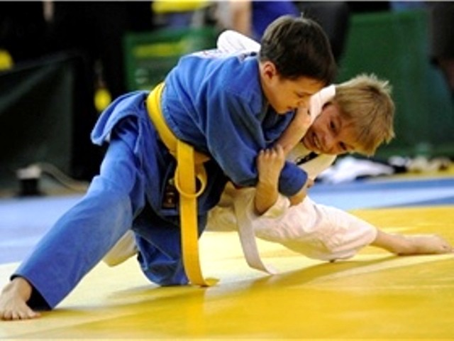

Зачем это нужно?
Японское боевое искусство, настоящая философия и борьба без нападения-все это дзюдо. И не зря: он прекрасно развивает ребенка, как физически, так и духовно, укрепляет характер и волю к победе. Правильное и гармоничное развитие ребёнка стоит первоочередной задачей для каждого родителя. Наряду с хорошим воспитанием, развитием творческих и интеллектуальных способностей нельзя забывать о физическом развитии. Спорт в целом необходим для формирования не только физически сильного человека, но и помогает в воспитании духа и силы воли.
Ребёнок учится ставить цели и достигать их, учится играть в команде и стоять за себя. Конечно, каждый человек, который питает слабость к тому или иному виду спорта скажет, что именно этот спорт лучше всего воспитывает в детях все вышеперечисленные качества, но существует огромное количество людей, которые отдают предпочтение боевым искусствам, а именно дзюдо.
Дзюдо - мягкий безударный вид единоборств подходящий даже для самых маленьких деток, поэтому начать обучение можно уже с 4 лет раннее начало занятий пойдет только на пользу: ребенок научится направлять свою энергию в правильное русло и научиться контактировать с другими детьми и взрослыми. Важно понимать, что на начальном этапе ребенка не будут учить наносить удары или делать захваты соперникам. На первом этапе дети будут заниматься общей физической подготовкой.

Чему учат?
Знаменитые тренера по дзюдо объясняют, что дзюдо – вид спорта которым можно заниматься абсолютно в любом возрасте, но детям этот спорт приносит особую пользу. Хорошее развитие координации, гибкости и реакции необходимо ребёнку. Дети – это существа, которые практически никогда не сидят на месте и за один час прогулки могут заработать ссадин, синяков и ушибов на месяц вперёд. Но ведь могут случаться и более серьёзные травмы. Заставить детей перестать изучать окружающий их мир не в силах никто, но научить их делать это более безопасно возможно.
Одна из особенностей дзюдо — это то, что в первую очередь ребёнка научат правильно и безопасно падать. Происходит это потому, что при дальнейшем обучении на тренировках при отработке того или иного приёма падать придётся неизбежно. Главное научить ребенка делать это правильно.
Параллельно с физическим развитием на уроках дзюдо дети получают знания о японской культуре, воспитывая в себе способность к концентрации, собранности, внимательности и организованности. Вряд ли найдётся человек, который посчитает эти качества лишними в дальнейшей жизни и развитии ребёнка.
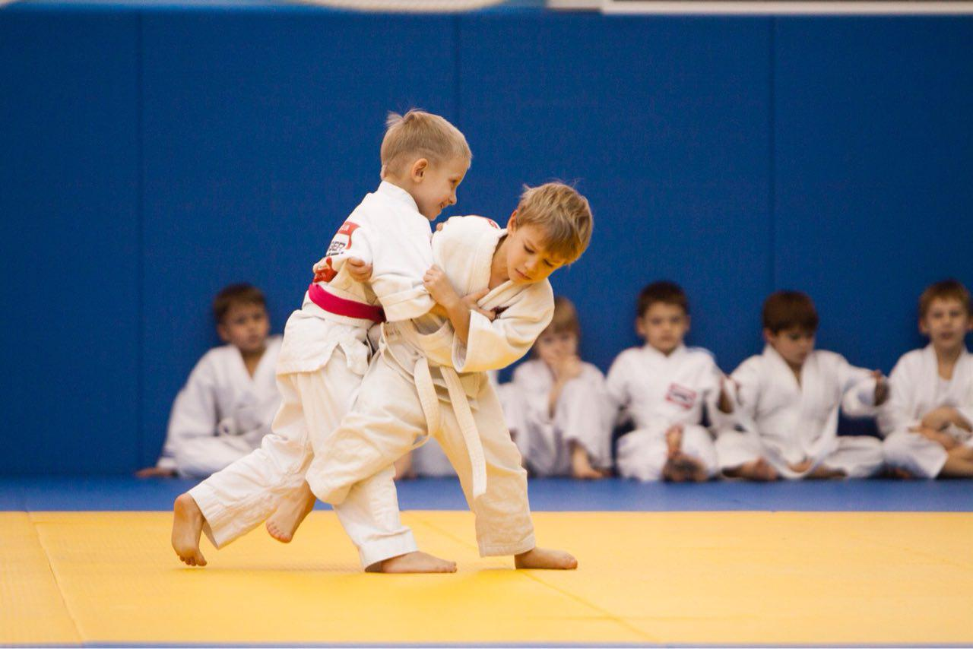

Мнения профессионалов
Дзюдо – демократичный вид спорта и это может каждый, а спортивная подготовка и моральные качества приходят сами собой, как и техника борьбы. Дзюдо способствует развитию сердечно — сосудистой системы, выносливости, гибкости. Плюс ко всему развиваются качества как уважение к окружающим и к самому себе, уверенность в себе и в своих силах. Помимо всех преимуществ, дзюдо есть ещё одно и совсем немаловажное. На тренировках ребёнок учится вливаться в коллектив, заводит новых друзей, учится общаться. В кругу сверстников и под пристальным наблюдением тренера легче пробовать что-то новое и избавляться от комплексов. «Дзюдо для детей — это магия, которая начинается с их первыми прыжками по татами».

